Государственное учреждение образования
«Средняя школа №40 г. Витебска имени М.М.Громова»

Внеклассное мероприятие
«Дружная семья»

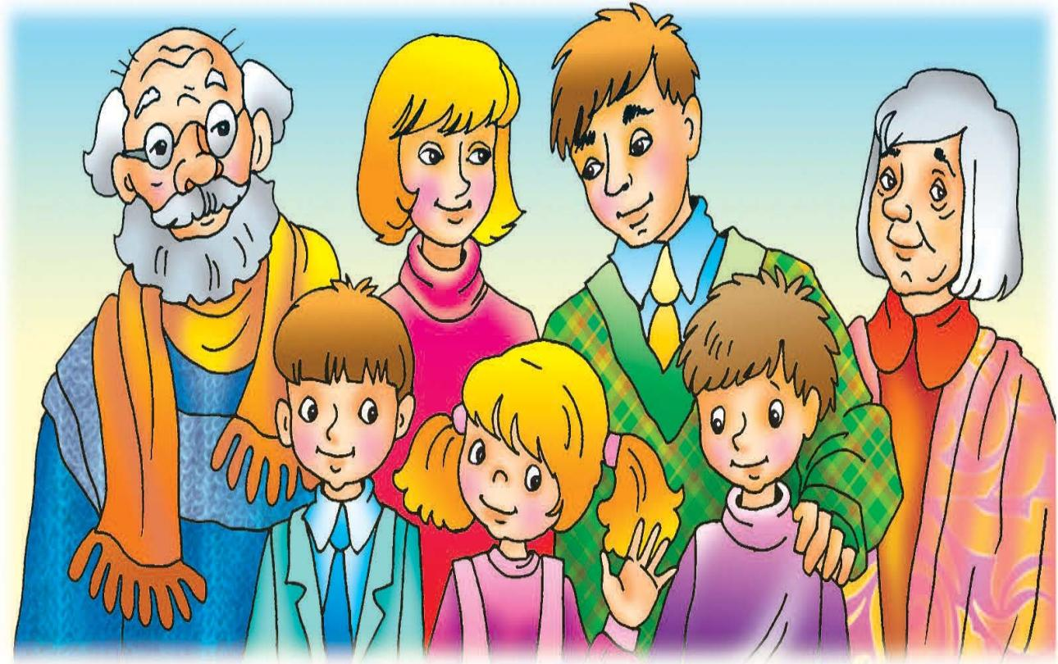

Подготовила:
воспитатель ГПД
Янченко И.И.

2022 год

Сценарий праздника,
посвящённого Дню семьи в 1 классе.
Цели: обогатить представления детей о празднике, о значении семьи в жизни каждого человека; сплочение детского и родительского коллективов класса.
Задачи: помочь становлению нравственных представлений учащихся о внутрисемейных отношениях; содействовать сближению родителей и детей посредством включения в совместную творческую деятельность;
воспитывать заботливое и уважительное отношение к членам семьи.
Класс украшен рисунками детей на тему «Моя семья», семейными фотографиями, шарами, плакатами: «Вся семья вместе, так и душа на месте», «Дружная семья не знает печали», «Семьей дорожить — счастливым быть».
Звучит песня «Радость моя». Слова: Н. Денисова, музыка: Е.Зарицкого.
Дети:

Сегодня вместе с вами
Мы собрались не зря.
Сегодня мы узнаем,
Как нам важна семья.

Давайте же о дружбе
В семье поговорим.
И дружбе в наших семьях
Наш праздник посвятим!

Ведущий:
Добрый день, дорогие дети и гости. Я рада приветствовать вас на нашем празднике. Древняя мудрость гласит: «Государство – это большая семья, а семья – это маленькое государство, и держится оно на любви».

- Это слово каждый знает,
Ни на что не променяет!
К цифре «семь» добавлю «я» —
Что получится? (Семья.)

- Семья – словечко странное,
Хотя не иностранное.
– Как слово получилось,
Не ясно нам совсем.
Ну, «Я» – мы понимаем,
А почему их семь?

3. Не надо думать и гадать,
А надо просто сосчитать:
Два дедушки,
Две бабушки,
Плюс папа, мама, я.
Сложили? Получается семь человек,
Семь «Я»!

Ведущий:
Ребята, а зачем человеку семья? (Ответы детей).
О каждой семье можно написать интересную книгу. Представьте, такой семейный альбом есть и у нас. Называется он «7 + Я= СЕМЬЯ».

Ведущий:
Первая страница семейного альбома - «Моя семья».

Какое красивое слово – СЕМЬЯ! Как греет оно душу! Оно напоминает нам о ласковом голосе мамы, о заботливой строгости отца, о нежности в блеске глаз наших бабушек и терпении мужественных дедушек.
Поиграем в игру « Угадай членов семьи»
1. Она лучше всех на свете,
Без нее прожить нельзя.
Есть она у Кати, Пети
И, конечно, у меня. (мама)
2. Шкаф тяжелый кто подвинет?
Кто розетки нам починит,
Кто в машине за рулем?
На футбол мы с кем пойдем? (папа)
3. На него смотрю всегда
И беру с него пример.
Он на папу так похож!
Но только с сединой – и что ж? (дедушка)
4. Ароматное варенье,
Пироги на угощенье
Вкусные оладушки
У любимой … (бабушки)
5. Радость в глазах, в глазах удивленье,
В семье у нас нынче еще прибавленье!
В доме у нас появилась девчонка!
Теперь я ей брат, а она мне …(сестренка)

6 У мамы сестра
Веселей не найдете!
Ей очень горжусь
Ведь она моя … (тетя)
7. К нам приехал папин брат.
Встрече с ним я очень рад!
Он твердит, в глаза мне глядя:
«Руку жми, ведь я твой…(дядя)»
8. Нас воспитывать любители
Называются… (родители)

Песня «Маленькая страна».

Ведущий:
А сейчас, предлагаю небольшую разминку для ребят.
Я буду называть разные виды работы, а вы хором отвечать, кто выполняет эту работу, папа или мама:
- стирает,
- водит автомобиль,
- варит обед,
- ремонтирует телевизор,
- моет пол,
- огород пашет,
- детей в садик собирает,
- цветы поливает,
- на диване отдыхает,
- вяжет,
- дрова колет,
- дом строит.
Ведущий:
Вторая страница семейного альбома. И называется она «Имянаречение».

Ребёнок:

Имена, имена, имена –
В нашей жизни
Звучат не случайно:
Как загадочна эта страна –
Так и имя – загадка и тайна.

С семьи начинается жизнь человека. Родители сразу при рождении дают имя своему ребёнку, один раз и навсегда. У каждого человека есть имя, без него просто нельзя жить. Мы провели небольшое исследование и изучили имена всех учащихся нашей группы. И вот что из этого получилось.
КОНКУРС “УСТАМИ МЛАДЕНЦА”
– Это когда все вместе – мама, папа, бабушка, дедушка. (Семья)
– В семье это самое дорогое, ее берегут, передают из поколения в поколение. (Семейная реликвия)
– Самый нежный, самый добрый, самый любимый человек для всех людей на Земле. (Мама)
– Место, где мы бываем все вместе. (Дом)
– Это такое маленькое, пищащее, доставляющее много хлопот, но его все равно любят. (Ребёнок)
– Она вяжет всем носки и печёт самые замечательные пирожки и булочки. (Бабушка)
– В них играют все дети. (Игрушки)
– Это не человек, но его любят все члены семьи. (Домашнее животное)

Ведущий:

Третья страница нашей книги - «По страницам семейного альбома».
В каждой семье есть фотографии, которые надолго оставляют память о дорогих людях, о событиях в семейной жизни. Традиция эта очень важна. И мы сейчас попутешествуем по семейным альбомам наших детей.
– А что думают наши дети о своих семьях? (Дети читают стихи)
Стихи:
1. Семья – это мама,
Папа, бабуля,
Мой брат и сестра,
Дедушки, тети –
Все это, друзья,
Семь раз повторяется
В слове СЕМЬЯ!

2. Много пап и мам на свете,
Всей душой их любят дети.
Только есть средь них одни –
Всех дороже мне они.
Кто они? Отвечу я:
Моя любимая семья!
Выступление детей (презентации о семье).

Дом — это там, где вас поймут,
Там, где надеются и ждут,
Где ты забудешь о плохом, —
Это твой дом.

Конкурс «Без чего дом не бывает»
Ведущий:
Эту букву вы хорошо знаете Д (показывает табличку с буквой Д). В современном русском языке она называется просто «дэ», в старославянском «добро». А внешне она на что похожа? Правильно, на дом. Русские крестьяне так и называли эту букву - «дом». Дом охраняет человека от зверей, злых людей, всяких бед. Он даёт тепло, уют, покой. Спасает от холода, ветра, дождя. В нём мы спим, едим, нянчим детей, работаем, поём песни, рассказываем сказки. Дом - это целый мир. Очень важно иметь свой дом. Без него человек не может быть счастлив.
Буква О (показывает табличку с буквой О) похожа на круг, хоровод. Возьмутся люди за руки, и получится хоровод. За руки берутся люди дружные, любящие друг друга. Это вы, ваши мама, папа, сёстры, братья, бабушки, дедушки - вся ваша семья.
Буква М (показывает табличку с буквой М) похожа на забор. Дом ведь надо охранять, семью оберегать. За забором можно жить спокойно.
Теперь в слове ДОМ каждая буква на своём месте, так же, как и каждый член семьи.
Семья живет в доме, а вот без чего его не бывает? Все по очереди называют по одной части дома (труба, крыша, крыльцо и т. д.). Я хочу предложить вам сделать всем вместе общий дом. (дети наклеивают на лист различные части дома).

Ведущий:

Четвёртая страница семейного альбома - «Дружное семейство».
Каждая семья по-своему уникальна, во многих семьях всё держится на любви, взаимопонимании, дружбе, как говорят, все счастливые семьи счастливы одинаково, каждая несчастливая семья несчастна по-своему. Я уверена в том, что каждый ребёнок мечтает, чтобы его семья была самой счастливой, самой дружной.
Дети:

1. Там, где дружная семья
От счастья кружится голова!

2. Там, где дружная семья,
Лица светятся улыбкой,
Словно звёздочки горят!

3. Там, где дружная семья,
Спорятся отлично все дела!

Ведущий:

Игра «Доскажи пословицу о семье»
– Гость на пороге – счастье в … (доме)
– Яблоко от яблони … (не далеко падает).
– Чем богаты, … (тем и рады).
– В гостях хорошо, … (а дома лучше).
– Любишь кататься - … (люби и саночки возить)
– Вся семья вместе, … (так и душа на месте).
– Не нужен и клад… (если в семье лад).
– Семейные нелады… (доведут до беды).
– В семье любовь да совет, так и… (нужды нет).
– Дружная семья и землю превращает в… (золото).

Игра «Семейная кухня»
1. Сваренные в воде фрукты. (Компот)
2. Восточная еда из риса и мяса. (Плов)
3. Большое пирожное. (Торт)
4. Любимая ягода медведя. (Малина)
5. Булочное изделие, которым можно порулить. (Баранка)
6. Картофель всмятку. (Пюре)
7. Фирменное блюдо сороки-белобоки. (Кашка)
8. Блюдо, приготовленное из молока и яиц. (Омлет)
9. Хлеб с различными слоями сверху. (Бутерброд)
10. Вареное тесто с мясом. (Пельмени)

Пятая страница семейного альбома - «Семь нот».

Песня «Дружная семья»
(на мотив песенки о медведях из кинофильма «Кавказская пленница»)
1. Где-то на белом свете
Наша семья живет.
Горя и бед не знает,
Дружною слывет.
Вместе читаем книги,
Вместе в кино идем.
В праздник поем и пляшем,
В будни дела найдем.
Припев:
Ла-ла-ла-ла-ла-ла-ла
Дружная у нас семья!

2. Мама белье стирает,
Дочь подметает пол.
Папа обед готовит,
Слушая футбол.
Спорится вмиг работа,
Каждый к труду привык.
И отдыхать умеем –
Жарим в лесу шашлык!
Припев:
Ла-ла-ла-ла-ла-ла-ла
Дружная у нас семья!

Ведущий:

Шестая страница семейного альбома - «Наша школьная семья».

Дом, школа, семья – эти слова неразделимы. Есть родительский дом, где вас любят – это ваша родная семья. Есть школьный дом и школьная семья – это друзья, любимый класс, учителя. Все мы живём одной дружной школьной семьёй. А вот какая она, мы сейчас узнаем.
Дети:

Всем, кто с нами, всем известно
В нашей школе – интересно!
Мы читаем, мы считаем,
Стать учёными мечтаем!

Класс наш в школе самый дружный,
Не найдёте вы нигде!
Мы вам скажем без сомненья
Это класс наш – 1 Д!

Ладошка – в ладошку
Руки сожмём!
Мы дружной семьёю
в школе живем!

Ведущий:
Седьмая страница семейного альбома - «Начинается Родина с отчего дома…».
Семья – это и наша Родина. А если все семьи будут счастливы, то счастлив будет и наш район, и наш город, и наша страна в целом. Очень хочется, чтобы радость и счастье царили в каждой семье и в нашем общем доме под названием БЕЛАРУСЬ!

Дети:

1. Есть на свете земном разные края.
Только там, где отчий дом, Родина твоя.

2. Дом, в котором мы живём,
Самый лучший дом.
Пусть тепло и добрый свет
Будут в нём на тысячу лет.

3. Веселись, расти и пой,
Знай, что Родина с тобой.
Помни главные слова:
МАМА, РОДИНА, СЕМЬЯ.

Ведущий:
Вот и перелистана последняя страница нашего семейного альбома.

Пусть в школьной семье всем живется привольно.
И дети, и взрослые будут довольны.
Учиться прилежно, а праздник любой
Желаю встречать нашей дружной семьёй.

